浦河町

富樫 耀

1.概要と位置

1.1 地名の由来
「浦河」の地名は、アイヌ語の「ウララベツ」（霧深き川の意味）から転じたもので、江戸時代に松前氏が蝦夷地統治のはじめ、元浦川の下流に会所を置いたのに由来している。また、江戸時代に松前藩が幕府に献上した『元禄御国絵図』にも既に「浦川」として記されている。
図1 浦河町の位置
出典：浦河町ＨＰ

1.2 歴史
江戸時代は、元浦川河口付近（現在の荻伏市街地）が浦川と呼ばれ、松前藩によって浦川場所（会所）が設けられており、主に漁業による交易が行われていた。幕府直轄時代になって浦川場所がトマリ（現在の浦河市街）に移されたため、そのまま地名として呼ばれたとされている。その後、松前藩に復したが、安政2年（1855）に再び幕府直轄となった。
明治時代に入ると、開拓使の移民政策により、海陸資源の豊かな浦河に新天地を求めて内地人の移住が盛んとなり、開拓は苦難の連続であったが、明治20年代には軌道に乗りはじめた。一方、浦河の港は昆布をはじめとした海産物などの物資の集積地として賑わいをみせ、明治5年に開拓使によって浦河支庁が置かれてからは、郵便局、裁判所、警察署などの諸官庁や銀行などが相次いで設置され、日高地方の行政・経済・文化の中心地として発展してきた。そして、明治35年、2級町村制施行により、浦河町、西舎村、杵臼村、荻伏村の浦河町外3か村組合となり、浦河に組合役場を設けたが、明治43年に荻伏村が分離独立して浦河町外2か村組合となり、大正4年には、1級町村制施行により、浦河町、西舎村、杵臼村の3町村を合併して浦河町となった。昭和に入っても、浦河港の完成や鉄道の開通に伴い、日高における浦河の役割は重要性を増し、水道の設置や浦河実践女学校（浦河高校の前身）の設立、日赤浦河療院（現在の浦河赤十字病院）の開院など生活環境も向上した。戦後の復興も農林水産業を中心に順調に進み、昭和31年には、荻伏村との合併により現在の浦河町となり、今日に至る。
図2 浦河町
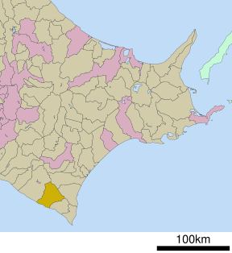
出典：フリー百科事典「Wikipedia」

1.3 位置
図3 町章
出典：浦河町ＨＰ
浦河町は、北海道日高支庁管内の南部に位置し、札幌市から約180ｋｍ、帯広市から約150ｋｍ、えりも岬から50ｋｍ地点にあり、東は様似町、西は三石町、北は日高山脈、南は太平洋に接している。

1.4 町章・町民憲章・町の花と花木
明治35年、浦河に2級町村制が施行され、浦河町外3カ村（浦河、西舎、杵臼、荻伏）組合役場が設置されたことから、4町村の円満協調を象徴し、カタカナの「ウラ」の文字4つを外円とし、中央に漢字の「河」をおさめたものである。大正9年の浦河漁港起工式に使われたのがはじめで、昭和42年6月正規に町章として制定された。
表1 町民憲章（昭和56年11月3日制定）
う | うららかな大空のような心で、みんながあわせ、  ふれあいと生きがいのあるまちにしましょう。
ら | “ラブうらかわ”を合言葉に、活気に満ちた毎日を  おくり、ひらかれた生産豊かなまちにしましょう
か | かけがいのない自然と調和のとれた、  美しい住みよいまちにしましょう。
わ | わかい夢を温かく育て、教育文化の高い、  うるおいのあるまちにしましょう。
資料：浦河町ＨＰ

町の木・町の花木は、全町民が緑に親しみ、生活環境が潤いのあるものになるよう、町民の公募により選定された。（昭和48年5月制定）

図4 町の木 日高五葉松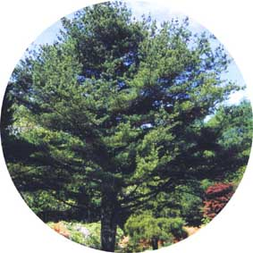
出典：浦河町ＨＰ
図5 町の花木 日高やまつつじ
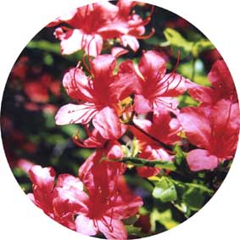
出典：浦河町ＨＰ
1.5 浦河町と馬
図6 乗馬の様子
出典：浦河町ＨＰ

浦河町と馬の関わりの歴史は古く、軽種馬生産は漁業と並ぶ町の基幹産業で、町づくりのテーマ、「丘と海のまきば浦河町」や、「サラブレッド観光と乗馬のまち」の観光キャッチフレーズが示すとおり、浦河町はまさに馬の町である。そして、馬を広く活用した町づくりを目指し、「優駿の里構想」のもと、地域間交流の中核となる優駿の里公園の整備や、5,000人町民乗馬の拠点となる、乗馬公園の整備を行ってきた。

乗馬公園を拠点として、町民有志の乗馬サークルの活動が盛んで、町立野深小学校では、学校でポニーを飼育しており、児童みんなが交代で世話をすることにより、馬との触れ合いを実践している。少年団活動では、全国的にも珍しいスポーツ少年団として、ポニー少年団が活動をしており、このほかにも、全国大会優勝を誇る、浦河高校馬術部の活動もあり、子供達や青少年も、「馬のまち」、「乗馬のまち」の一翼を担っている。
馬を活かした多彩なイベントがあり、毎年夏に開催されているシンザンフェスティバルは、馬上結婚式やポニー競馬など馬にこだわった内容で、町外や道外にも広く知られるイベントとして定着している。平成13年からは、馬のマラソン競技であるエンデュランス競技も開催され、野外コースや大会運営の素晴らしさが知られるにつれて、全国からの参加者も増え、国内でも有数の大会へと育ちつつある。
乗馬は、福祉・療育の分野にも活用されており、「身体障害者療護施設浦河わらしべ園」では、入所者への療育のひとつとして、乗馬療育を取り入れている。また、ボランティアで障害者乗馬へ取り組んでいる、町民有志の乗馬サークルもある。
図7 町の人々と馬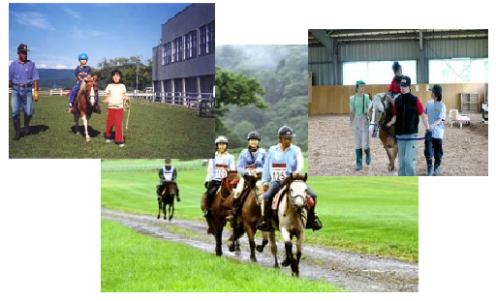
出典：浦河町ＨＰ
2.地理と気候

緯度・経度はそれぞれ「東端：東経143度07分15秒、西端：東経142度39分10秒、南端：北緯42度08分00秒、北端：北緯42度27分52秒」となっており、面積は694.24平方キロメートルである。町の地形は、大部分を日高山脈とその前山が占めており、丘陵地を縦断して太平洋に注ぐ河川流域にいくつかの平野がみられ、地質は、河川流域を除き火山灰と泥岩、重粘土などの特殊土壌が、耕地面積の多くを占めている。山岳は、神威岳（標高1,600ｍ）、楽古岳（標高1,472ｍ）などがあり「日高山脈襟裳国定公園」の一角を占めており、町の総面積の、694.24ｷﾛ平方ﾒｰﾄﾙ中、81％が山林で占められている。海洋性気候の影響で夏は涼しく、冬は温暖なため「北海道の湘南地方」とも呼ばれ、豊かで住みよい自然環境に恵まれている。豊かな太平洋がもたらす海洋資源は豊富で、なかでも良質のダシ昆布「日高昆布」やサケ・マス、夏から秋にかけてのスルメイカは特産品となっている。また、町内には約300の牧場（生産・育成）があり、4,000頭以上のサラブレッドが駆け回っている。

資料：浦河町ＨＰ（統計要覧より）
3.人口・世帯

人口・世帯数（平成21年6月末）は14,460人、7076世帯となっている。人口のピークは1950年代で以後は減少傾向にあるが、対して世帯数は、おおむね増加傾向にある。このことから、一家あたりの人数が少ない世帯が増加していると考えることができる。つまり、核家族の減少、少子化の進行がおきているとみることができる。また、単純に人口の減少から過疎化が徐々に進んでいるのではないかとも考えることができる。
資料：浦河町ＨＰ（統計要覧より）
4.産業
資料：農林水産省ＨＰ

4.1 産業別人口

「第一次産業2,122人,第二次産業→1,256人,第三次産業→5,025人」となっている。近年、多くの市町村で第三次産業就業者が多くを占めており、浦河町も例外ではないが、浦河町では第一次産業就業者が全体の1/4を占めている。また、第一次産業と第二次産業の合計は約半分となり、全国的に第三次産業が発展している中、浦河町では農業と漁業が基幹産業になっているとみることができる。

4.2 産業の概要
表2 主な作物の作付面積と収穫量
 | 作付面積（ｈａ） | 収穫量（ｔ）
水稲 | 83 | 338
牧草 | 5,360 | 168,200
 | 飼養戸数（戸） | 飼養頭数（頭）
乳用牛 | 18 | 620
肉用牛 | 44 | 1,490
出典：農林水産省 市町村の姿
農業と漁業が基幹産業で、第一次産業に力をいれている。農業は、生産から調教育成まで行われる軽種馬産業が中心となっており、日本有数の競走馬生産地である。（約300の牧場がある）また近年は、施設園芸や肉牛など新たな農業への挑戦も始まっており、新規就農支援にも取り組んでいる。漁業では、日高昆布・鮭・スケソウダラ・イカ等豊富な水産物の水揚げがあり、水産物を利用した加工品の製造も行われている。また、浦河の米と日高山脈の水で作った清酒「大本命五冠神讃」も有名である。
4.3 主な作物と生産の内訳
表3 農業産出額
合計 716千万円
耕種計 | 22千万円 |  | 畜産計 | 693千万円
芋類 | 7千万円 |  | 乳用牛 | 24千万円
野菜 | 9千万円 |  | その他畜産物 | 641千万円
花木 | 5千万円
出典：農林水産省 市町村の姿
主な普通作物は水稲であるが、農業全体のほとんどは飼料作物の牧草となっており、果物や野菜の生産は多くなく、農業産出額は畜産が中心である。つまり、浦川町において、軽種馬生産と農業が深くリンクしており、それだけ産業一体で「馬」に力を注いでいるのではないかと考えられる。
農業世帯数は475であり、総人口に対する割合は低下している。
資料：農林水産省 市町村の姿

資料：農林水産省 市町村の姿
- 観光・名所

6.1 観光入込客数
資料：北海道ＨＰ 北海道観光入込客数調査報告

観光客は年々、減少する傾向にあり、H17年度～H19年度にかけての減少幅が顕著である。また季節的な面で、夏は乗馬などで、観光客が来るが、冬は少ないので、馬と冬をリンクさせた観光事業など開拓し、新たな視点から観光客を惹きつける必要があると考えられる。町の中心である「馬」を年中、活用できるかが町の発展、観光客の増加に繋がるのではないかとみることができる。
    - 浦河サラブレッドロード
日高幌別川流域の西幌別地区と、元浦川流域の荻伏地区は、見渡す限りの大牧場地帯で、「サラブレッドロード」の別名で親しまれており、牧歌的な風景が広がる中には、サラブレッドと人とが織り成す、ゆったりとしたやさしい時間が流れている。
図8 サラブレッドロード
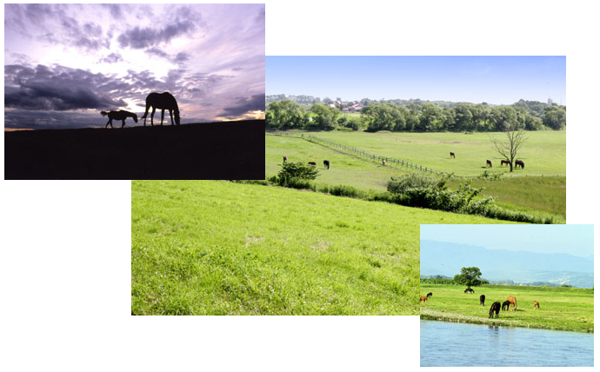
出典：浦河町ＨＰ
    - 浦河町森林公園
図9 浦河森林公園
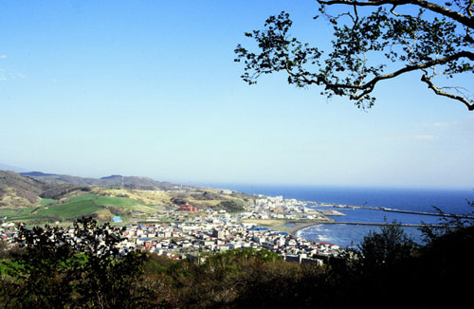
出典：浦河町ＨＰ
通称、井寒台森林公園とも呼ばれる、浦河町堺町市街地を望む高台に位置する。公園の面積は約68haあり、市街地に隣接していることから絶好のハイキングコースとなっており、野鳥観察や森林浴などに利用されている。展望台・東屋・遊歩道・広場が整備されており、展望台からは太平洋を眼下に市街地を一望でき、遠くは日高山脈を望むこともできる。
図10優駿の里公園
出典：浦河町ＨＰ

6.2.3 優駿の里公園

優駿の里公園の整備によりオープンした、「うらかわ優駿ビレッジアエル」では、曳き馬から野外コースを巡る本格的ホーストレッキングまで、初級者向けから上級者向けまで色々な乗馬メニューが用意されている。

    - 浦河町乗馬公園

乗馬公園は、平成元年に開催された「はまなす国体馬術競技場」会場跡地を再整備し、オープンした。町民への乗馬普及と、町外から訪れる人たちへの乗馬体験を提供し、また、町民乗馬教室の開催や、町内小学校への出前乗馬教室、幼児の乗馬体験など実施している。
図11 浦河町乗馬公園
出典：浦河町ＨＰ

・浦河町ＨＰ：
http://www.town.urakawa.hokkaido.jp/
- フリー百科事典「ウィキペディア」：http://ja.wikipedia.org/wiki/
- 農林水産省ＨＰ：http://www.tdb.maff.go.jp/
- 北海道ＨＰ：http://www.pref.hokkaido.lg.jp/index.html

